MT12-溫度控制卡

使用說明書

盟 立 自 動 化 股 份 有 限 公 司

2018/12/12 V2.0

一 . 注意事項 :
警告 : 記載著有可能因觸電、火災(燒傷)等對使用者的生命
或人身安全構成危險的注意事項。


注意 : 記載著如果不按照步驟操作 , 有可能損壞機器的注
意事項。

標示 : 在安全上特別提請注意的地方 , 使用此記號。



手册1 : 指出有關操作以及使用上的重要事項時使用此記號。

手册2 : 指出有關操作以及使用上的補充說明時使用此記號。


指標 : 指出詳細情報及關聯情報的參照對象時使用此記號。

注意+警告 :
1 . 如果本產品的故障或異常有可能導致系統重大事故的場合 , 請在外部設置
適當的保護電路 , 以防事故發生。
2 . 請在完成所有接線工作之前 , 不要通電 , 否則可能導致觸電、火災、故
障。
3 . 請在本產品所記載的型號範圍內使用 , 否則可能導致火災、故障。
4 . 請不要用在易燃、易爆氣體的場所。
5 . 請不要觸模電源端子等高壓部份 , 因有觸電的危險。
6 . 請不要分解、修理以及改造本產品 , 否則可能導致觸電、火災、故障。

注意 :
1 . 本產品是A級儀器 , 有時在家庭環境內發生電波干擾 , 此時 , 請用戶採取
充分對策。
2 . 本產品進行了強化絕緣防觸電保護 , 將本產品安裝在設備上以及接線時 ,
請安裝的設備符合相應的規定。
3 . 與本產品連接的所有輸入輸出信號線在室內超過30米以上的場合 , 為了防
雜訊突波請設置適當的抑制雜訊突波電路。
4 . 本產品是以安裝在測量盤面上為前提而生產 , 為了避免用戶接近電源端子
等高壓部位 , 請安裝時採取必要措施。
5 . 請務必遵守本說明書所記載的注意事項 , 否則有導致重大傷害以及事故的
危險。
6 . 接線時 , 請遵照各地的規定
7 . 為了防止觸電 , 儀器故障以及誤動作 , 請在完成電源、輸出、輸入等全部配
線之後電源啟動 , 另外 , 修復輸人斷線 , 以及修復輸出部份(如更換接觸
器、SSR等)時 , 請先切斷電源 , 待完成全部配線之後再啟動電源。
8 . 為了防止機器損壞和防止機器故障 , 請在與本產品連接的電源線或大電流
容量的輸入輸出線上 , 用安裝適當容量的保險絲等方式保護電路。
9 . 請不要將金屬片或電線散線混入本產品內 , 否則可能導致觸電、火災、故
障。
10 . 請按照規定的力矩固定擰緊端子螺絲 , 否則可能導致觸電、火災。
11 . 為了不妨礙散熱 , 請不要堵塞本產品的周圍 , 且請不要堵塞通風口。
12 . 請不要在未使用的端子上接任何電子線。
13 . 請務必在清潔前切斷電源。
14 . 請用乾的軟布擦拭本產品的污垢 , 而且不要用稀釋劑 , 因有可能變形、
變色。

使用之前 :
1 . 本說明書的對象是本公司的維修人員或具有同等知識的人員 , 而且 , 本說
明書是以讀者具有電氣、控制、電腦以及通信等方面的基礎知識為前提編寫
的。
2 . 在沒有事先預告的情況下 , 有可能變更本說明書的記載內容 , 有關本說明
書的內容 , 期望無任何漏洞 , 您如果有疑問或異議 , 請與本公司聯係。
3 . 本說明書中使用的圖例 , 數據例以畫面例是為了便於理解而記入 , 並不保
證是其動作的結果。
4 . 禁止擅自轉載和複制本說明晝的一部份或全部。
5 . 本公司對用戶或第三者遭受如下損失 , 不負一切責任。
5-1 . 由於利用本產品所產生的結果而遭受的損受。
5-2 . 由於本公司不可預測的本產品的缺陷而遭受的損失。
5-3 . 其它 , 所有的間接損失。
6 . 為了長期安全地使用本產品 , 定期維修是必要的 , 本產品的某些元件有的
壽命限制 , 有的因長年使用性能會發生變化。

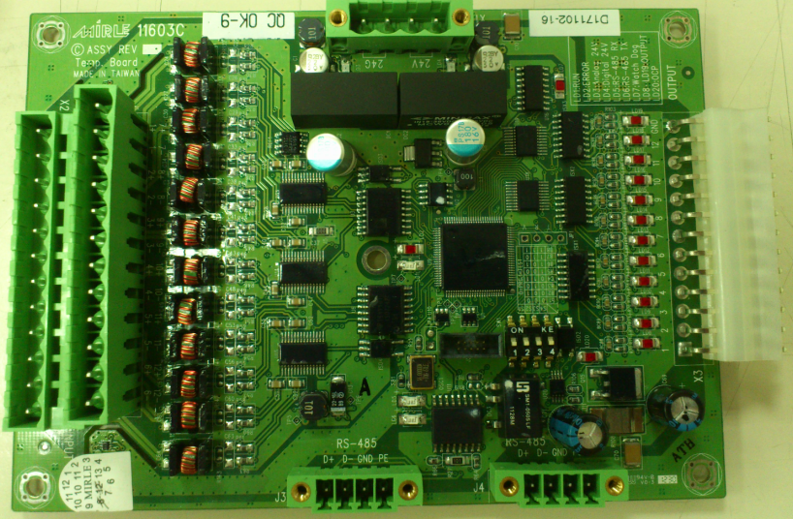
二 . 控制器相關性規格及軟硬體規格(1.外觀圖如下)
RS485串口1
RS485串口2
溫度輸出接口
(12段 + GND)
電源接口
(DC 24V)
溫度感測輸入接口
(下段為1 ~ 6段 .
上排為7 ~ 12段
溫度板ID選擇開關
(0 ~ 7模塊)
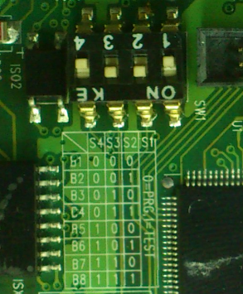
圖 1
註 : 上圖1中的指撥開關所選擇的溫度模板為ID 0x03(第4塊溫度模板)
2. 軟硬體規格說明如下:
輸入 | 段數 | 12
輸入 | TYPE | J | 0~600度(0.1單位)
輸入 | TYPE | K | 0~600度(0.1單位)
輸入 | 採樣週期 | 0.26sec
輸出 | 段數 | 12 | PNP輸出
輸出 | 繼電器 |  | 100mA
輸出 | SSR |  | 100mA
輸出 | PID控制 | 全時 | 1度以上 P控制 0.5度以上I控制
輸出 | PID控制 | 單次
輸出 | PID控制 | 精準度 | ±1度
通訊 | RS485 | 可靠長度50米 | 參考長度達1KM
連接數量 | 8片 | 指撥開關設定站別
電源輸入 | +24V
註 : 盟立控制器專用

保護模式 | 高低溫偏差 | 設定溫度上限及下限偏差警報
保護模式 | 加熱異常 | 連續加熱30分鐘 , 溫度加總變化未超過3度時反應
保護模式 | 過電流保護 | 溫度輸出點的負載效應超過電路板上的極限 , 將會強制把溫度輸出點不送電壓
保護模式 | 熱電藕斷線 | 溫度無感應

功能 | 恆溫功能 | 百分比控制輸出
功能 | 二段升溫 | 可設定第一次加熱設定值及停留時間
功能 | 同步升溫 | 以單塊模組(12段)做為判斷溫升效應做溫度控制調諧
功能 | 參數檔案管理 | 可依各模具名稱儲存及取出所設定熱澆道參數

三 . 應用程序更新操作 :
1 . 先將溫度板上的指撥開關1往ON方向撥 , 如下圖8所示 :
- MX1系列 : 先將M3Temp.bin燒錄檔放至USB裝置的主目錄下 , 並且安裝至MX1-控制CPU板上的USB串口介面 , 做電源關開啟的動作。
- 再從人機介面上將MMI位址 : 35550 : 0 BIT設定為ON , 系統就會做下載動作 , 狀態反應如下所示。

圖 2 (指撥開關向上)
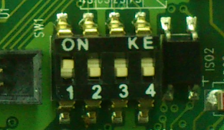
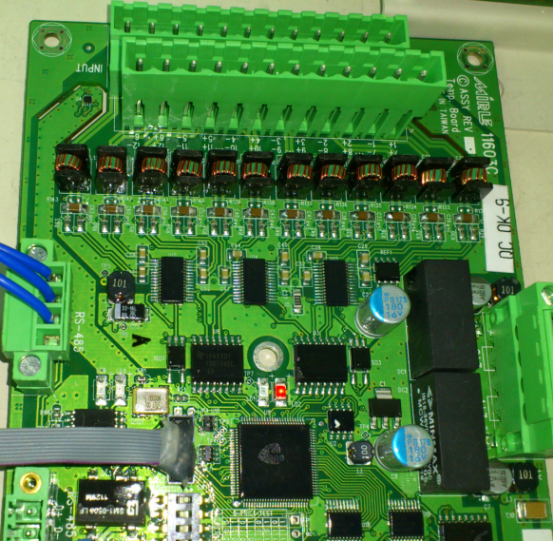

圖3 (更新應用程式狀態圖1 : 下載模式準備中 → LD1-綠燈不亮 、LD2-紅燈亮起)

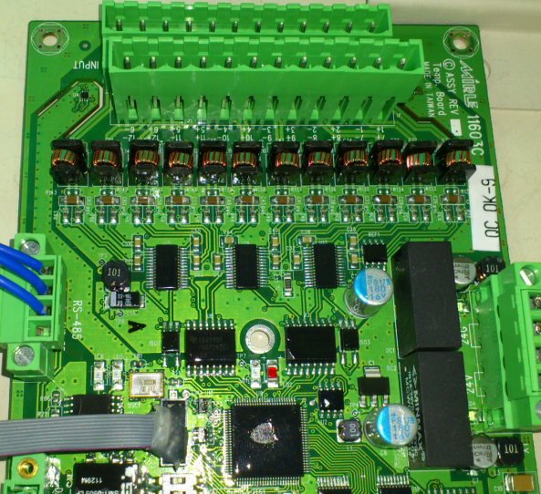

圖4 (更新應用程式狀態圖2 : 下載應用程式中 → LD1-綠燈不亮 、LD2-紅燈不亮)

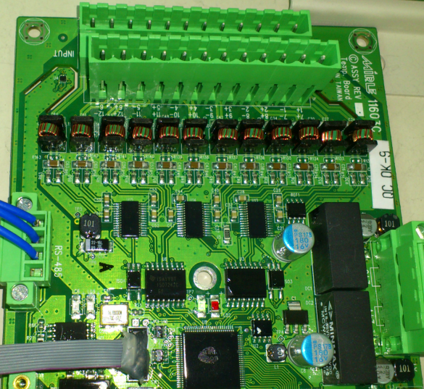

圖5 (更新應用程式狀態圖3 : 下載應用程式完畢 → LD1-綠燈亮起 、LD2-紅燈不亮 , 如失敗 , LD2-紅燈亮起)

四 . 溫度控制說明 :
1 . 溫度設定範圍 : 0.0 ~ 600.0℃ (單位 : 0.1度)。
2 . 溫度控制部份 :
1 . 溫度設定範圍 : 0.0 ~ 600.0℃ (單位 : 0.1度)。
2 . 溫度控制部份 :
(1) . PID模式 :
(1-1) . P值 : 加熱比例帶 → 非在比例帶時 , 其功率輸出為100.0% → 在比例帶時 , 將以P值做控制(單位 : 0.1℃ , 設定愈小功率愈大)。
(1-2) . I值 : 積分時間 → 非在比例帶時 , 其無效能 → 在比例帶時 , 將以6秒的積分效應做控制(單位 : 0.01秒 , 設定愈大積分效應愈大)。
(1-3) . D值 : 微分時間 → 非在比例帶時 , 其無效能 → 在比例帶時 , 將以
60秒的微分效應做控制(單位 : 0.01秒 , 設定愈大微分效應愈大)。
(1-4) . 當P值設定為零時 , 將以恆溫(ON ← →OFF)做控制。
(1-5) . 當I值設定為零時 , 將以PD做控制。
(1-6) . 當D值設定為零時 , 將以PI做控制。

(2) . 溫度單次自動調諧部份 :
(2-1) . 以1週期做完測試(時間約為30分鐘內)。
(2-2) . 條件1 : 請以常溫下(35度以下)做測試。
(2-3) . 條件2 : 第1次加熱為5分鐘或是到達溫度設定值 , 就會停止加熱。
(2-4) . 條件3 : 請等待自動調諧功能狀態為OFF時 , 即是自動調諧完畢。
(3) . 溫度全週期自動調諧部份 :
(3-1) . 以溫度比例內做P值自我調諧(小於±1.0℃不做自動調諧)。
(3-2) . 以溫度比例內做I值自我調諧(小於±0.5℃不做自動調諧)。

(4) . 溫度同步升溫部份 :
(4-1) . 以單塊模組(12段)做為判斷溫升效應做溫度控制調諧。

(5) . 溫度二段溫升部份 :
(5-1) . 以單段決定在超過溫度比例帶之後做二段溫升功能。

(6). 溫度二段加熱部份 :
(6-1) . 以另外設定一個溫度值做為加熱設定值。
(6-2) . 設定此模式的加熱時間。
(6-3) . 等待加熱時間到達後 , 再進入標準加熱設定值。

3 . 溫度警告部份 :
(1) . 高低溫偏差狀態反應。
(2) . 熱電隅斷線狀態反應。
(3) . 溫度自動調諧中狀態反應。
(4) . 加熱每段狀態顯示反應。
(5) . 加熱輸出百分比反應。
(6) . 溫度感測異常狀態反應(30分鐘上下振盪無超過3度變化時)。

五 . 故障的分析及處理 :
1 . 通訊部份 :
(1) . 無應答 :
(1-1) . 檢查MX1溫度板上的通訊反應LED(LD1)是否亮起(通訊無法建立)。
(1-2) . 通信電線、插頭接觸不良、資料線配線錯誤 , 請檢查通信電線及插頭是
否鬆脫。
(1-3) . 通信速度(鮑率、要求及回應的反應時間)不同步 , 請參考控制器相關性規
格中的軟體部份。
(1-4) . 通信識別碼不同 , 請檢查MX1溫度板上的ID(0x00 ~ 0x07)設定。
(1-5) . 資料長度是否錯誤 , 通訊命令0x03、0x30、0x06、0x60中的資料長度不
可為奇數或是為零或是資料長度大於255 (Bytes )。

2 . 硬體部份 :
1 . 溫度無法輸出 :
(1) . 系統電源是否正確接上 , 請檢查MX1溫度板上的LED(LD3和LD4)是否亮
起。
(2) . 檢查LED(LD1)是否有正常規率ON← →OFF閃爍。
(3) . 檢查MX1溫度板上的過負載LED(LD7)是否亮起。
(4) . 檢查MX1溫度板上的LD8 ~ LD19是否亮起。

2 . 溫度感測異常 :
(1) . 溫度感測不正常(有上下漂移振盪的情況) , 請檢查MX1溫度板是否有正常
接地。
(2) . 請檢查溫度感測型態是否選擇正確 ( K和J型態)。

3 . 軟體部份 :
1 . 溫度無法輸出 :
(1) . 請檢查溫度是否有設定。
(2) . 請檢查PID值是否有設定。
(3) . 請檢查加熱功能是否已打開。
(4) . 請檢查是否使用接觸器模式 , 如是的話 , 請檢查接觸器控制週期時間是否
設定為零。
(5) . 請檢查是否使用恆溫功能 , 如是的話 , 請檢查百分比控制週期時間以百分
比輸出比率是否設定為零。
(6) . 請檢查RS485通訊是否異常 , 因當RS485通訊異常時 , 其系統將會強制停
止溫度輸出功能。

4、配線說明及注意事項
(1) 請使用隔離線.
(2) RS232保證距離為10公尺及RS485保證距離為15公尺,但建議長距離使用RS485.
(3) 機殼(FG)請務必接地.
(4) 配接方式如下圖.
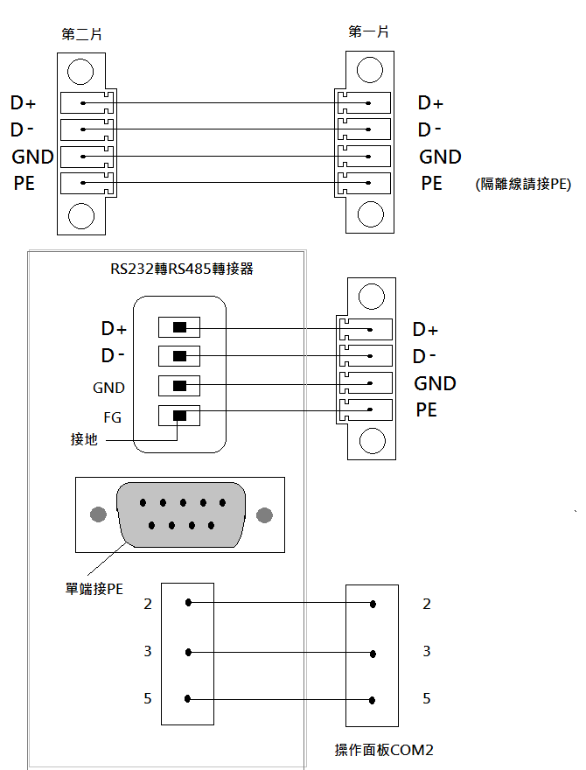
圖 7
(5)溫度輸出配線注意事項：
此卡具有電流過載保護功能，SSR 負極請接控制卡輸出端(X3)第13PIN GND。
註：
A. 勿接24V POWER GND.
B. 接上24V POWER GND 電流過載保護功能失效.
C. 接上24V POWER GND，當24V短路可能會造成控制卡損壞之狀況.

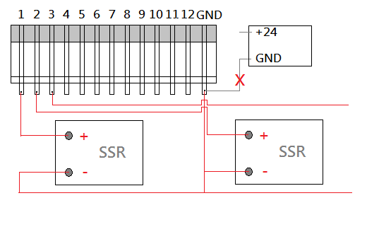
圖 8

配線圖9:
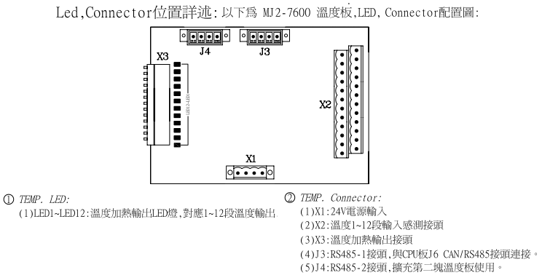
圖 9
配線圖10 :
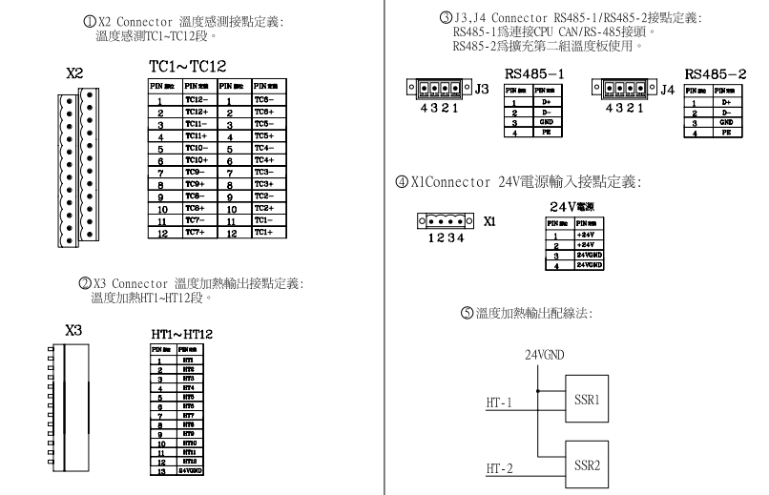
圖 10

六. 有關通訊設定及協議 :
1 . 控制端讀取MX1模溫機資料通訊格式 :

(1-1) . 模溫機 0x30的通訊命令定義 :
0x30 : 多筆資料讀取(多筆資料模式 : 資料位址1 . 資料位址2 .資料位
址3 … )。
(1) | (2) | (3) | (4) | (5)
位址 | 命令 | 資料長度 | 資料位址… | CRC

  - . 溫度板的ID位址 : 0x00 . 0x01 . 0x02 . 0x03 . 0x04 . 0x05 . 0x06 . 0x07全部
8塊模組。
  - . 控制端傳送通訊格式 :
(1) | (2) | (3) |  | (4) |  | (5)
位址 | 命令 | 資料長度 |  | 資料位址… |  | CRC
Byte | Byte | Hi Byte | Low Byte | Hi Byte | Low Byte | Low Byte | Hi Byte

  - . MX1模溫機回傳通訊格式 :
(1) | (2) | (3) | (4) |  | (5)
位址 | 命令 | 資料長度 | 資料內容… |  | CRC
Byte | Byte | Byte | Hi Byte | Low Byte | Low Byte | Hi Byte

  - . 溫度板資料長度 : 以位元組做單位(最多為256位元組 , 並且因資料是
為Word型態 , 所以資料長度要以偶數做為設定才行 )。
  - . 資料位址 : 如下附件所示。
錯誤! 連結無效。
  - . CRC : 為CRC16做為計算格式。
註1 : 資料長度包令 : 資料位址(x*2 Bytes)或是資料內容(x*2 Bytes) , 其中x為多
少筆位址及資料數值。

  - . 模溫機 0x03的通訊命令定義 :
0x03: 多筆連續位址資料讀取(資料模式 : 啟始資料位址)。
(1) | (2) | (3) | (4) | (5)
位址 | 命令 | 啟始資料位址 | 資料長度 | CRC

  - . 溫度板的ID位址 : 0x00 . 0x01 . 0x02 . 0x03 . 0x04 . 0x05 . 0x06 . 0x07全部
8塊模組。
  - . 控制端傳送通訊格式 :
(1) | (2) | (3) |  | (4) |  | (5)
位址 | 命令 | 啟始資料位址 |  | 資料長度 |  | CRC
Byte | Byte | Hi Byte | Low Byte | Hi Byte | Low Byte | Low Byte | Hi Byte

  - . MX1模溫機回傳通訊格式 :
(1) | (2) | (3) | (4) |  | (5)
位址 | 命令 | 資料長度 | 資料內容… |  | CRC
Byte | Byte | Byte | Hi Byte | Low Byte | Low Byte | Hi Byte

  - . 控制器傳送溫度板資料長度 : 以字元組做單位(最多為128字元組)。
  - . MX1回傳溫度板資料長度 : 以位元組做單位(最多為256位元組)。
  - . CRC : 為CRC16做為計算格式。
註2 : 資料長度包令 : 資料位址(x*2 Bytes)或資料內容(x*2 Bytes) , 其中x為多少
筆位址及資料數值。

2 . 控制端寫入MX1模溫機資料通訊格式 :
(1-1) . 模溫機 0x60的通訊命令定義 :
0x60: 多筆不同位址可寫入資料(資料模式 : 資料位址1 → 資料內容1 →
資料位址2 → 資料內容2 → 資料位址3 → 資料內容3 …)。
(1) | (2) | (3) | (4) | (5) | (6)
位址 | 命令 | 資料長度 | 資料位址… | 資料內容… | CRC

  - . 溫度板的ID位址 : 0x00 . 0x01 . 0x02 . 0x03 . 0x04 . 0x05 . 0x06 . 0x07全部
8塊模組。
  - . 控制端傳送通訊格式 :
(1) | (2) | (3) |  | (4) |  | (5) |  | (6)
位址 | 命令 | 資料長度 |  | 資料位址… |  | 資料內容… |  | CRC
Byte | Byte | Hi Byte | Low Byte | Hi Byte | Low Byte | Hi Byte | Low Byte | Low Byte | Hi Byte

  - . MX1模溫機回傳通訊格式 :
(1) | (2) | (3) | (4) |  | (5) |  | (6)
位址 | 命令 | 資料長度 | 資料位址… |  | 資料內容… |  | CRC
Byte | Byte | Byte | Hi Byte | Low Byte | Hi Byte | Low Byte | Low Byte | Hi Byte

  - . 溫度板資料長度 : 以位元組做單位(最多為256位元組 , 並且因資料是
為Word型態 , 所以資料長度要以偶數做為設定才行 )。
  - . CRC : 為CRC16做為計算格式。
註3 : 資料長度包令 : 資料位址(x*2 Bytes)或資料內容(x*2 Bytes) , 其中x為多少
筆位址及資料數值。

(2-1) . 模溫機 0x06的通訊命令定義 :
0x06: 單筆位址寫入資料(資料模式 : 資料位址 . 資料內容 )。
(1) | (2) | (3) | (4) | (5)
位址 | 命令 | 資料位址 | 資料內容 | CRC

  - . 溫度板的ID位址 : 0x00 . 0x01 . 0x02 . 0x03 . 0x04 . 0x05 . 0x06 . 0x07全部
8塊模組。
  - . 控制端傳送通訊格式 :
(1) | (2) | (3) |  | (4) |  | (5)
位址 | 命令 | 資料位址… |  | 資料內容… |  | CRC
Byte | Byte | Hi Byte | Low Byte | Hi Byte | Low Byte | Low Byte | Hi Byte

  - . MX1模溫機回傳通訊格式 :
(1) | (2) | (3) |  | (4) |  | (5)
位址 | 命令 | 資料位址… |  | 資料內容… |  | CRC
Byte | Byte | Hi Byte | Low Byte | Hi Byte | Low Byte | Low Byte | Hi Byte

  - . 控制器傳送溫度板資料長度 : 以字元組做單位(最多為128字元組)。
  - . MX1回傳溫度板資料長度 : 以位元組做單位(最多為256位元組)。
  - . CRC : 為CRC16做為計算格式。
註4 : 資料長度包令 : 資料位址(2 Bytes)以及資料內容(2 Bytes)。

3 . MX1模溫機接受資料格式異常回應 :
(3-1) . 模溫機 0xF0的通訊命令定義 :
0xF0: 單筆資料回應(資料模式 : 資料內容 )。
(1) | (2) | (3) | (4)
位址 | 命令 | 資料內容 | CRC

  - . 溫度板的ID位址 : 0x00 . 0x01 . 0x02 . 0x03 . 0x04 . 0x05 . 0x06 . 0x07全部
8塊模組。
  - . MX1模溫機回傳異常通訊格式 :
(1) | (2) | (3) |  | (4)
位址 | 命令 | 資料內容 |  | CRC
Byte | Byte | Hi Byte | Low Byte | Low Byte | Hi Byte

  - . 回傳異常通訊格式封包定義 :
(3-4-1) . 位址 : 模溫機的ID位址。
(3-4-2) . 命令 : 回應命令為0xF0。
(3-4-3) . 資料內容 : Hi Byte和Low Byte資料內容相同 ,
而內部代碼為 0x81 → 資料長度異常 ,
0x82 → 資料內容異常 ,
0x83 → CRC計算資料異常。
  - . 溫度板資料長度 : 以位元組做單位(最多為256位元組 , 並且因資料是
為Word型態 , 所以資料長度要以偶數做為設定才行 )。
  - . CRC : 為CRC16做為計算格式。
註4 : 資料長度包令 : 資料位址(2 Bytes)以及資料內容(2 Bytes)。

七 . CRC16計算程式碼 :
// --------------------------------------------------------------------------------------//
// CRC16計算方法 : 使用2個256 長度的校驗表 //
// -------------------------------------------------------------------------------------//
static const BYTE chCRCHTalbe[] = // CRC 高位 byte校驗表
{
0x00, 0xC1, 0x81, 0x40, 0x01, 0xC0, 0x80, 0x41, 0x01, 0xC0, 0x80, 0x41,
0x00, 0xC1, 0x81, 0x40, 0x01, 0xC0, 0x80, 0x41, 0x00, 0xC1, 0x81, 0x40,
0x00, 0xC1, 0x81, 0x40, 0x01, 0xC0, 0x80, 0x41, 0x01, 0xC0, 0x80, 0x41,
0x00, 0xC1, 0x81, 0x40, 0x00, 0xC1, 0x81, 0x40, 0x01, 0xC0, 0x80, 0x41,
0x00, 0xC1, 0x81, 0x40, 0x01, 0xC0, 0x80, 0x41, 0x01, 0xC0, 0x80, 0x41,
0x00, 0xC1, 0x81, 0x40, 0x01, 0xC0, 0x80, 0x41, 0x00, 0xC1, 0x81, 0x40,
0x00, 0xC1, 0x81, 0x40, 0x01, 0xC0, 0x80, 0x41, 0x00, 0xC1, 0x81, 0x40,
0x01, 0xC0, 0x80, 0x41, 0x01, 0xC0, 0x80, 0x41, 0x00, 0xC1, 0x81, 0x40,
0x00, 0xC1, 0x81, 0x40, 0x01, 0xC0, 0x80, 0x41, 0x01, 0xC0, 0x80, 0x41,
0x00, 0xC1, 0x81, 0x40, 0x01, 0xC0, 0x80, 0x41, 0x00, 0xC1, 0x81, 0x40,
0x00, 0xC1, 0x81, 0x40, 0x01, 0xC0, 0x80, 0x41, 0x01, 0xC0, 0x80, 0x41,
0x00, 0xC1, 0x81, 0x40, 0x00, 0xC1, 0x81, 0x40, 0x01, 0xC0, 0x80, 0x41,
0x00, 0xC1, 0x81, 0x40, 0x01, 0xC0, 0x80, 0x41, 0x01, 0xC0, 0x80, 0x41,
0x00, 0xC1, 0x81, 0x40, 0x00, 0xC1, 0x81, 0x40, 0x01, 0xC0, 0x80, 0x41,
0x01, 0xC0, 0x80, 0x41, 0x00, 0xC1, 0x81, 0x40, 0x01, 0xC0, 0x80, 0x41,
0x00, 0xC1, 0x81, 0x40, 0x00, 0xC1, 0x81, 0x40, 0x01, 0xC0, 0x80, 0x41,
0x00, 0xC1, 0x81, 0x40, 0x01, 0xC0, 0x80, 0x41, 0x01, 0xC0, 0x80, 0x41,
0x00, 0xC1, 0x81, 0x40, 0x01, 0xC0, 0x80, 0x41, 0x00, 0xC1, 0x81, 0x40,
0x00, 0xC1, 0x81, 0x40, 0x01, 0xC0, 0x80, 0x41, 0x01, 0xC0, 0x80, 0x41,
0x00, 0xC1, 0x81, 0x40, 0x00, 0xC1, 0x81, 0x40, 0x01, 0xC0, 0x80, 0x41,
0x00, 0xC1, 0x81, 0x40, 0x01, 0xC0, 0x80, 0x41, 0x01, 0xC0, 0x80, 0x41,
0x00, 0xC1, 0x81, 0x40
};
//
static const BYTE chCRCLTalbe[] = // // CRC 低位 byte校驗表
{
0x00, 0xC0, 0xC1, 0x01, 0xC3, 0x03, 0x02, 0xC2, 0xC6, 0x06, 0x07, 0xC7,
0x05, 0xC5, 0xC4, 0x04, 0xCC, 0x0C, 0x0D, 0xCD, 0x0F, 0xCF, 0xCE, 0x0E,
0x0A, 0xCA, 0xCB, 0x0B, 0xC9, 0x09, 0x08, 0xC8, 0xD8, 0x18, 0x19, 0xD9,
0x1B, 0xDB, 0xDA, 0x1A, 0x1E, 0xDE, 0xDF, 0x1F, 0xDD, 0x1D, 0x1C, 0xDC,
0x14, 0xD4, 0xD5, 0x15, 0xD7, 0x17, 0x16, 0xD6, 0xD2, 0x12, 0x13, 0xD3,
0x11, 0xD1, 0xD0, 0x10, 0xF0, 0x30, 0x31, 0xF1, 0x33, 0xF3, 0xF2, 0x32,
0x36, 0xF6, 0xF7, 0x37, 0xF5, 0x35, 0x34, 0xF4, 0x3C, 0xFC, 0xFD, 0x3D,
0xFF, 0x3F, 0x3E, 0xFE, 0xFA, 0x3A, 0x3B, 0xFB, 0x39, 0xF9, 0xF8, 0x38,
0x28, 0xE8, 0xE9, 0x29, 0xEB, 0x2B, 0x2A, 0xEA, 0xEE, 0x2E, 0x2F, 0xEF,
0x2D, 0xED, 0xEC, 0x2C, 0xE4, 0x24, 0x25, 0xE5, 0x27, 0xE7, 0xE6, 0x26,
0x22, 0xE2, 0xE3, 0x23, 0xE1, 0x21, 0x20, 0xE0, 0xA0, 0x60, 0x61, 0xA1,
0x63, 0xA3, 0xA2, 0x62, 0x66, 0xA6, 0xA7, 0x67, 0xA5, 0x65, 0x64, 0xA4,
0x6C, 0xAC, 0xAD, 0x6D, 0xAF, 0x6F, 0x6E, 0xAE, 0xAA, 0x6A, 0x6B, 0xAB,
0x69, 0xA9, 0xA8, 0x68, 0x78, 0xB8, 0xB9, 0x79, 0xBB, 0x7B, 0x7A, 0xBA,
0xBE, 0x7E, 0x7F, 0xBF, 0x7D, 0xBD, 0xBC, 0x7C, 0xB4, 0x74, 0x75, 0xB5,
0x77, 0xB7, 0xB6, 0x76, 0x72, 0xB2, 0xB3, 0x73, 0xB1, 0x71, 0x70, 0xB0,
0x50, 0x90, 0x91, 0x51, 0x93, 0x53, 0x52, 0x92, 0x96, 0x56, 0x57, 0x97,
0x55, 0x95, 0x94, 0x54, 0x9C, 0x5C, 0x5D, 0x9D, 0x5F, 0x9F, 0x9E, 0x5E,
0x5A, 0x9A, 0x9B, 0x5B, 0x99, 0x59, 0x58, 0x98, 0x88, 0x48, 0x49, 0x89,
0x4B, 0x8B, 0x8A, 0x4A, 0x4E, 0x8E, 0x8F, 0x4F, 0x8D, 0x4D, 0x4C, 0x8C,
0x44, 0x84, 0x85, 0x45, 0x87, 0x47, 0x46, 0x86, 0x82, 0x42, 0x43, 0x83,
0x41, 0x81, 0x80, 0x40
};
//
static unsigned int CRC16(unsigned char *data, unsigned char dataLen)
{
BYTE chCRCHi = 0xFF; // 高CRC byte初始化
BYTE chCRCLo = 0xFF; // 低CRC byte初始化
WORD wIndex; // CRC循環中的索引旗標
BYTE *pchData = (BYTE *) data;
//
while (dataLen--)
{
// 計算CRC
wIndex = chCRCLo ^ *pchData++ ;
chCRCLo = chCRCHi ^ chCRCHTalbe[wIndex];
chCRCHi = chCRCLTalbe[wIndex] ;
}
return ((chCRCHi << 8) | chCRCLo) ; // 回傳CRC資料(Word型態)
}

八 . ACSII碼對照表 , 如下圖13所示 :
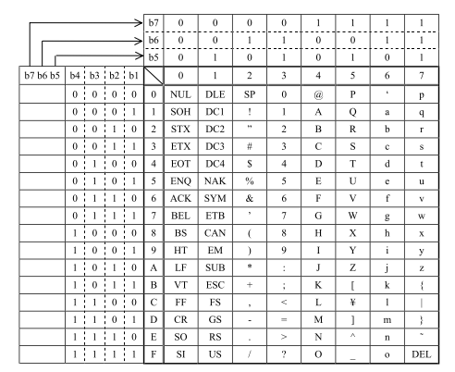
圖 11

